Journal de bord du vendredi 27 septembre

journal de bord :

Lors de la deuxième séance du vendredi 27/09 le thème de la séance était sur un débat sur les IA et les fakes news.

L’objectif de la séance était de faire un débat sur les IA et les fakes news
qu’on avait préparé au préalable chez nous puis de faire le débat pendant 45min

Au début la mise en situation était de faire un débat de 45min sur des questions qui était poser par un modérateur et on devait dire nos avis
sur les questions posés, par exemple si les IA sont neutres ou disent la vérité, sur ce que c’était le biais de confirmation comme ci-dessous
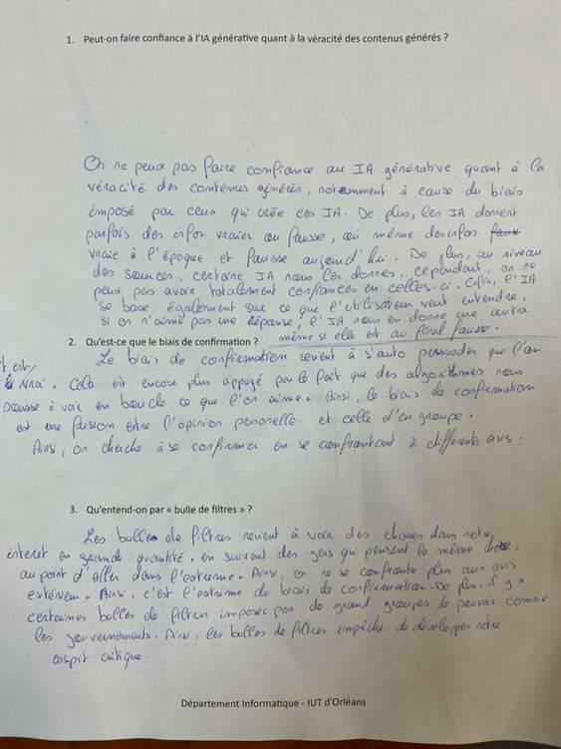
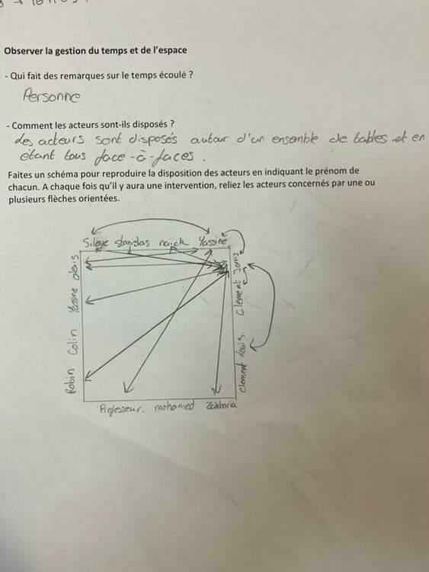
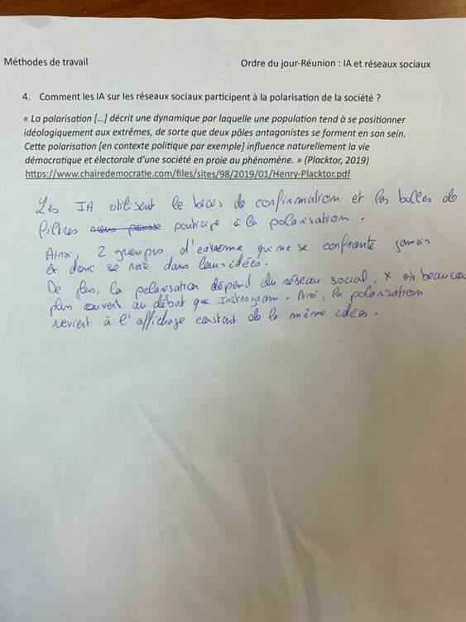

Ce que j’ai retenue de la séance ce que c’est important d’être organisé pendant un debat qui dure 45min et de faire respecter la parole.

